МИНИСТЕРСТВО ОБРАЗОВАНИЯ РОССИЙСКОЙ ФЕДЕРАЦИИ

ФИЛИАЛ ДАЛЬНЕВОСТОЧНОЙ ГОСУДАРСТВЕННОЙ АКАДЕМИИ ЭКОНОМИКИ И УПРАВЛЕНИЯ

Дисциплина «Экономическая теория»

КУРСОВАЯ РАБОТА

Тема: «Издержки производства: сущность, структура, проблемы минимизации».

|  |  |
| --- | --- |
| Исполнитель:  Цигулёв В. Е.  Студент 3-го курса  Очной формы обучения  Специальности 060800  “Экономика и управление на предприятии” | Руководитель:  Карякина.И.Е. |

г. Южно-Сахалинск

2001 г.

План

Введение 4

1. Введение в проблему сущности издержек производства, виды издержек, структура издержек К. Маркса, современные экономические теории. 5

2. Издержки в краткосрочном периоде: особенности периода, цели, закон убывающей предельной отдачи. 11

3. Издержки в долгосрочном периоде: особенности периода, минимизация издержек и максимизация прибыли, концепция экономии от роста масштаба производства. 18

Заключение 30

Список использованной литературы 32

# 

# **Введение**

Цены на продукцию устанавливаются в результате взаимодействия спроса и предложения. Как уже известно, из курса экономической теории, спрос и предложение определяют различные факторы. Важнейшим фактором, определяющим способность и стремление фирм поставлять продукт на рынок, является издержки производства. Производство любого товара требует затрат, которые в силу своей относительной редкости имеют определённые цены. Количество какого-либо продукта, которого фирма стремиться предложить на рынке, зависит от цен( издержек) и эффективности использования ресурсов, необходимых для его производства, с одной стороны, и от цены, по которой товар будет производиться на рынке, с другой.

Автор выбрал данную тему курсовой работы, так как считает, что в условиях перехода России к рыночной экономике вопрос об издержках предприятия и минимизация их становится более актуальным, чем был при административно-командной системе. Рыночная экономика побуждает каждое предприятие наиболее эффективно использовать свои возможности для получения прибыли. В современных условиях предприятия стали обладать реальной финансовой независимостью, самостоятельно распределять выручку от реализации продукции, по своему усмотрению распоряжаться прибылью, но прежде чем получить прибыль предприятие должно проанализировать все виды затрат для уменьшения их. Только в этом случае можно реально говорить о получении прибыли.

Актуальность определила цель исследования данной курсовой работы –исследовать сущность издержек производства, их структуру и их минимизация.

Данная работа состоит из введения, трех глав, заключения и списка литературы. В первой главе определены основные виды издержек, структура их с точки зрения различных экономических школ. Во второй главе рассматриваются издержки в краткосрочном периоде, закон убывающей отдачи. В третьей главе изучаются издержки в долгосрочном периоде, минимизация их и максимизация прибыли.

# 

# **1. Введение в проблему сущности издержек производства, виды издержек, структура издержек К. Маркса, современные экономические теории.**

Экономист рассматривает издержки производства не так, как бухгалтер, которого интересует финансовый баланс фирмы. Бухгалтеры склонны кретроспективному взгляду на финансы фирмы, так как им приходится следить за активом и пассивом и оценивать эффективность деятельности фирмы в прошлом. К фактическим издержкам относятся фактические затраты и амортизационные отчисления по капитальному оборудованию, величина которых определяется в соответствии с налоговым законодательством.

Экономисты и руководители, наоборот, интересуются перспективами фирмы. Они озабочены предстоящими издержками и тем, как их снизить и повысить рентабельность. Они, следовательно, должны интересоваться ***вмененными издержками —*** издержками, связанными с упускаемыми возможностями наилучшего использования ресурсов фирмы. Вмененные издержки включают явные затраты, производимые фирмой, но не ограничиваются только ими.

В свои расчеты и бухгалтеры, и экономисты включают *фактические расходы* в виде денежных затрат. К последним относятся заработная плата рабочих и служащих, расходы на сырье и материалы, арендная плата за недвижимость. Денежные затраты играют важную роль для бухгалтерской службы, так как они связаны с прямыми выплатами, производимыми компанией другим фирмам и отдельным лицам, с которыми они производят операции. Эти затраты существенны и для экономистов, так как издержки на зарплату и материалы представляют собой деньги, которые могли бы быть эффективно потрачены на другие цели. Денежные затраты включают также вмененные издержки. Например, зарплата представляет собой вмененные издержки на трудовые ресурсы, приобретаемые на конкурентном рынке.

Посмотрим, как вменённые издержки отличаются от бухгалтерских издержек применительно к заработной плате, прибыли и амортизационным отчислениям. Например, владелец магазина розничной торговли управляет магазином сам и предпочитает не выплачивать себе жалованье. Хотя никаких денежных операций не проводится, его торговля требует вмененных издержек, так как владелец мог бы получать жалованье где-нибудь в другом месте.

По-разному бухгалтеры и экономисты относятся и камортизации. При оценке будущих доходов экономист или руководитель интересуется капитальными затратами на здания и машинное оборудование. Это связано не только с денежными затратами на приобретение и обслуживание техники, но также и с издержками на износ основных производственных фондов. При подсчете количественных характеристик предшествующей деятельности фирмы бухгалтеры используют действующие правила налогообложения, чтобы определить размер амортизационных платежей и рассчитать прибыль. При этом размер амортизационных отчислений не обязательно отражает действительный износ оборудования.

Понятие издержек основывается на факте редкости ресурсов и возможности их альтернативного использования. Издержки со стороны фирмы - выплаты, которые фирма обязана сделать, или доходы, которые фирма должна обеспечить поставщику ресурсов для того, чтобы отвлечь эти ресурсы от использования в альтернативных производствах. **Издержки бывают внутренние и внешние.** Денежные доходы, которые фирма несет в пользу поставщиков сырья, топлива, энергию и др., называются ***внешними.*** Их называют также явными или бухгалтерскими издержками, потому что они отражаются в бухгалтерском учете предприятия и имеют форму денежных платежей поставщикам факторов производства и промежуточных изделий. Издержки на собственный ресурс (оборудование), называются ***внутренними*** или неявными. Статьи бухгалтерских издержек - это статьи затрат, образующих себестоимость продукции. Статьи следующие: материальные затраты, затраты на оплату труда, отчисления на социальные нужды, амортизация и прочие затраты. Издержки производства зависят от цен необходимых ресурсов, от технологии, т.е. от количества ресурсов, необходимых для производства. Экономисты считают издержками все платежи - внутренние и внешние, необходимые для изготовления продукта (услуги).

Структура издержек К. Маркса – издержки обращения и производства.

Каждая производственная единица (предприятие) любого общества стремится к получению возможно большего дохода от своей деятельности. Любое предприятие старается не только продать свой товар по выгодной высокой цене, но и сократить свои затраты на производство и реализацию продукции. Если первый источник увеличения доходов предприятия во многом зависит от внешних условий деятельности предприятия, то второй практически исключительно от самого предприятия, точнее, от степени эффективности организации процесса производства и последующей реализации произведенных товаров.

Многие экономисты внесли существенный вклад в изучение издержек. Например, теория издержек К.Маркса основывается на двух принципиальных категориях - *издержки производства* и *издержки обращения.* Под издержками производства понимаются затраты на зарплату, сырье и материалы, сюда же входят амортизация средств труда и т.д. Издержки производства представляют собой расходы на производство, которые должны понести организаторы предприятия с целью создания товаров и последующего получения прибыли. В стоимости единицы товара, издержки производства составляют одну из двух ее частей. Издержки производства меньше стоимости товара на величину прибыли.

Категория издержки обращения связана с процессом реализации товаров. Дополнительными издержками обращения являются издержки на упаковку, сортировку, транспортировку и хранение товаров. Этот вид издержек обращения близок киздержкам производства и, входя в стоимость товара, увеличивает последнюю. Дополнительные издержки возмещаются после продажи товаров из полученной суммы выручки. Чистые издержки обращения — издержки на торговлю (зарплата продавцов и т.д.), маркетинг (изучение потребительского спроса), рекламу, затраты на оплату персонала штаб-квартиры и т.д. Чистые издержки не увеличивают стоимости товаров, а возмещаются после продажи из прибыли, созданной в процессе производства товаров.

Говоря об издержках производства и обращения, К. Маркс рассматривал процесс формирования издержек непосредственно по их основным элементам в производственном процессе. Он абстрагировался от проблемы колебания цен вокруг стоимости. Кроме того, в двадцатом веке появилась необходимость определить изменения издержек в зависимости от количества производимой продукции.

Трактовка структуры издержек с точки зрения современной экономической теории.

Современная экономическая теория совершенно по иному подходит к трактовке издержек. Она исходит из редкости используемых ресурсов и возможности их альтернативного использования.

В реальной производственной деятельности необходимо учитывать не только фактические денежные издержки, но и **альтернативные издержки.** Последние возникают из-за возможности выбора между, теми или иными экономическими решениями. Например, владелец предприятия может потратить имеющиеся деньги различным способом: направить их на расширение производства или израсходовать на личное потребление и т.д. Измерение альтернативных издержек необходимо не только для рыночных отношений, но и для объектов, не являющихся товарами. На нерегулируемом рынке товаров, альтернативные издержки будут равны текущей установившейся на данный момент рыночной цене. Если на рынке существует несколько разных (обычно близких между собой) цен,то альтернативные издержки продажи товара по, естественно, наивысшей из предложенных продавцу покупателями цен, будут равны наибольшей из всех оставшихся (кроме наивысшей) предложенных цен.

Ранее в СССР было широко распространено строительство гидроэлектростанций (ГЭС) на реках, протекающих по равнинам. Возможно получение дохода от производства электроэнергии при возведении плотины, создания водохранилища и монтаже ГЭС. В случае отказа от данного строительства можно с помощью высвободившихся денежных и материальных средств получать доход от ведения интенсивными методами прибрежного сельского хозяйства, рыболовства, лесоводства и другой хозяйственной деятельности на землях, которые могут быть превращены в дно водохранилища ГЭС. Общие экономические издержки получения электроэнергии будут равны сумме издержек по строительству ГЭС и стоимостной оценке возможного объема продукции от интенсивной хозяйственной деятельности на затапливаемых землях (альтернативные издержки). Общие экономические издержки какого-либо рода хозяйственной деятельности должны включать, помимо обычных денежных и материальных, еще и альтернативные издержки, охватывающие стоимостную оценку наилучшего из возможных альтернативных решений об использовании имеющихся ресурсов (трудовых, денежных, материальных и т.д.).

Концепция альтернативных издержек необходима и в непосредственной производственной деятельности. Предположим, машиностроительное предприятие изготавливает само одну из деталей для своего сборочного производства себестоимостью 5100 руб., причем переменные издержки равны 3900 руб., а постоянные - 1200 руб. Какое решение примет предприятие, если другое предприятие предложит первому эту деталь по 4600 руб. Несмотря на кажущуюся привлекательность, выгодность поступившего предложения, решение проблемы сложно. Для принятия решения необходимо:

1. Сравнить не итоговые значения (5100 и 4600 руб.), а 3900 и 4600 руб., поскольку постоянные издержки первого предприятия не зависят от покупки на стороне или собственного производства данной детали;
2. Определить, насколько прибыльным будет возможное использование высвобождающегося производственного оборудования первого предприятия для производства других деталей, если рассматриваемая деталь будет покупаться на стороне.

В первом сравнении при предпочтительности собственного производства альтернативные издержки использования денежных средств предприятия на покупку единицы данной детали (по сравнению с собственным производством) равны 4600 руб. Здесь не учитывается возможность второго сравнения. В случае второго сравнения, решение о переводе производственного оборудования на производство других деталей будет выгодно только в случае, если рост прибыли покроет суммарные потери от покупки данной детали на стороне - 700 руб.(4600-3900), умноженные на число прежде производившихся на собственном оборудовании деталей. При реальной выгодности, высокой прибыльности перевода оборудования на производство других деталей, их общие экономические издержки будут складываться из обычных издержек производства (постоянные и переменные) и "суммарных потерь" (альтернативные издержки). В частном случае, при равной доле прибыли в цене и одинаковом количестве производимых деталей "реальная выгодность" достигается, если величина переменных издержек "других деталей" менее 3200 руб. (3900-700 руб.).

##### На основании маркетинговых исследований менеджеры производственных фирм определяют условия производства товаров (услуг), которые будут поставляться на рынок. Значительное внимание при этом уделяют предстоящим затратам. Затраты производственных факторов, используемых для производственной деятельности, называются ***издержками производства***. Издержки представляют собой стоимость всех затрачиваемых материалов и услуг. Поэтому каждая фирма заинтересована в анализе затрат в динамике их соотношения с уровнем цены на продукт.

Любая фирма стремится получить максимум прибыли при минимальных совокупных издержках. Естественно, что минимальный объём совокупных издержек меняется в зависимости от объёма производства. Однако составляющие совокупных издержек по-разному реагируют на изменения объёма производства. Поэтому совокупные издержки делятся на ***вменённые, внешние, внутренние***.[1]

# 

# **2. Издержки в краткосрочном периоде: особенности периода, цели, закон убывающей предельной отдачи.**

В зависимости от времени, затрачиваемого на изменение количества применяемых в производстве ресурсов, различают кратко- и долгосрочные периоды в деятельности фирмы.

***Краткосрочным периодом*** называют такой временной отрезок, в течение которого фирма не в состоянии изменить свои производственные мощности. Влиять на ход и результативность производства она может лишь путём изменения интенсивности использования своих мощностей. В этот период фирма может оперативно изменять свои переменные факторы - количество труда, сырья, вспомогательных материалов, топлива.

В краткосрочном периоде количество некоторых производственных факторов остаётся неизменным, количество других изменяется. Соответственно и издержки в этом периоде подразделяются на постоянные и переменные.

*Постоянные издержки TFC* (total fixed cost-общая установленная стоимость)  *-* это такие издержки, величина которых не изменяется в зависимости от изменения объёма производства. Наличие таких издержек объясняется самим существованием некоторых производственных факторов, поэтому они имеют место даже тогда, когда фирма ничего не производит. На графике постоянные издержки изображаются горизонтальной линией, расположенной параллельно оси абсцисс (рис. 1). Кпостоянным издержкам относят затраты на оплату труда управленческого персонала, рентные платежи, страховые взносы, отчисления на амортизацию зданий и оборудования.

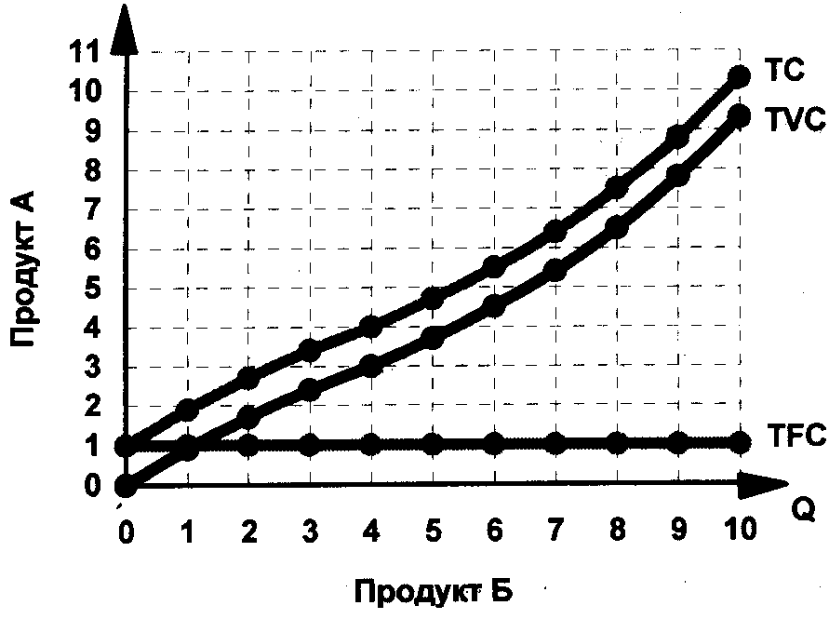

Рис.1.Постоянные, переменные и общие издержки[2]2

*Переменные издержки TVC* (total variable costs-общая переменная стоимость) *-* это издержки, величина которых изменяется в зависимости от изменения объёма производства. Кним относят затраты на оплату труда, приобретение сырья, топлива, вспомогательных материалов, оплата транспортных услуг, соответствующие социальные отчисления и т.п. Из рис. 1 видно, что переменные издержки увеличиваются по мере роста выпуска продукции. Однако здесь прослеживается одна закономерность: вначале рост переменных издержек в расчёте на единицу прироста продукции идёт замедленными темпами (до четвёртой единицы ' продукции по графику рис. 1), затем они растут всё возрастающими темпами.

Здесь начинает сказываться закон убывающей отдачи. Тенденция ксокращению предельного продукта труда (и предельного продукта других вводимых факторов) настолько преобладает, что фраза «закон убывающей отдачи» часто используется для его описания. ***Закон* убывающей *отдачи*** гласит, что по мере того, как возрастает использование какого-нибудь производственного фактора (при фиксированных остальных производственных факторах), в итоге достигается точка, в которой дополнительное использование этого фактора ведет к снижению объема выпуска продукции. Когда в качестве фактора производства рассматривается труд (при фиксированном капитале), небольшой рост трудозатрат существенно увеличивает выпуск продукции, так как рабочие получают возможность дополнительной специализации. Однако, в конце концов, вступает в силу закон убывающей отдачи. Когда становится слишком много рабочих, отдельные операции оказываются неэффективными и предельный продукт труда снижается.

Закон убывающей отдачи применим на краткосрочном отрезке времени, когда, по меньшей мере, один производственный фактор остается неизменным. Закон описывает уменьшение предельного, продукта, но не обязательно до отрицательного значения.

Сумма постоянных и переменных издержек при каждом данном объёме производства образует общие издержки ТС (total costs-общая стоимость). Из графика видно, что для получения кривой общих издержек сумму постоянных издержек TFC необходимо прибавить ксумме переменных издержек **TVC** (рис. 1).

Для предпринимателя представляет интерес не только общая сумма издержек производимых им товаров или услуг, но и *средние издержки,* т.е. издержки фирмы на единицу производимой продукции. При определении прибыльности или убыточности производства средние издержки сравниваются с ценой. Средние издержки подразделяются на средние постоянные, средние переменные и средние общие.

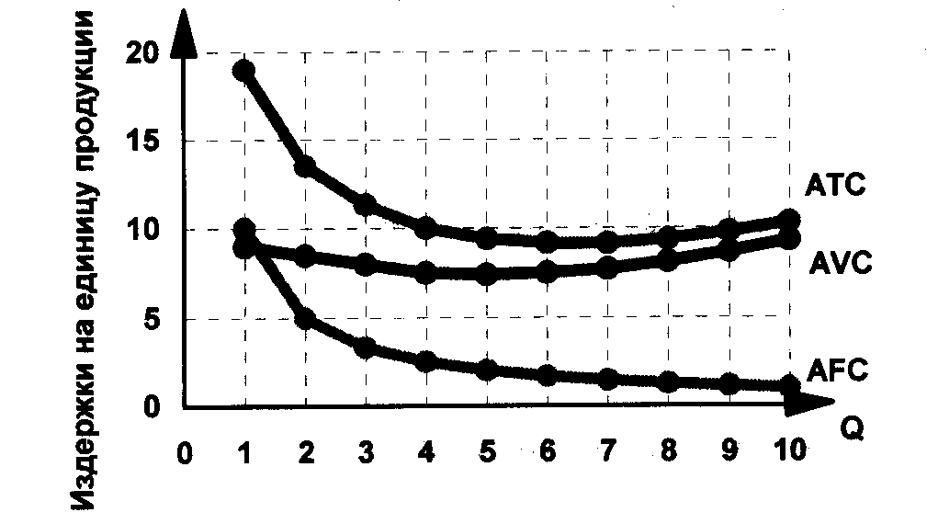

Рис. 2. Кривые средних издержек фирмы в краткосрочном периоде[3]3

*Средние постоянные издержки AFC* (average fixed costs-средняя установленная стоимость) *-* рассчитываются путём деления общих постоянных издержек на количество произведенной продукции, т.е. AFC = TFC/Q. Так как величина постоянных издержек не зависит от объёма производства, то конфигурация кривой AFC имеет плавный нисходящий характер и свидетельствует о том, что с ростом объёма производства сумма постоянных издержек приходится на всё возрастающее количество единиц производимой продукции.

Средние переменные издержки AVC (average variable costs-средняя переменная стоимость) – рассчитывается путем деления суммарных переменных издержек на соответствующее количество произведенной продукции AVC= TVC/Q. Обратив внимание на рис.2 видно, что средние переменные издержки сначала снижаются, а затем растут. Здесь также сказывается действие закона убывающей отдачи.

*Средние общие издержки АТС* (average total costs-переменная общая стоимость) *-* рассчитываются по формуле АТС = ТС/Q. На рис. 2 кривая средних общих издержек получена путём сложения по вертикали величин средних постоянных AFC и средних переменных издержек AVC. Кривые АТС и AVC имеют U-образную конфигурацию. Обе кривые в силу закона убывающей отдачи загибаются вверх при достаточно высоких объёмах производства. При увеличении числа занятых работников, когда постоянные факторы неизменны, производительность труда начинает падать, вызывая соответственно рост средних издержек.

Для понимания поведения фирмы очень важна категория предельных издержек. *Предельные издержки МС* (marginal costs-предельная стоимость) *-* это дополнительные издержки, связанные с производством каждой последующей единицы продукции. Поэтому МС можно найти путём вычитания двух рядом стоящих величин валовых издержек. Их также можно рассчитать по формул МС = ТС/ Q, где Q = 1. Если постоянные издержки не меняются, то предельные - это всегда предельные переменные издержки. Значит, их можно рассчитать также путём вычитания двух рядом стоящих величин суммарных переменных издержек.

Предельные издержки показывают изменения в издержках, связанные с уменьшением или увеличением объёма производства Q. Поэтому сравнение МС с предельной выручкой (выручкой от реализации дополнительно произведённой единицы продукции) имеет весьма важное значение для определения поведения фирмы в рыночных условиях.

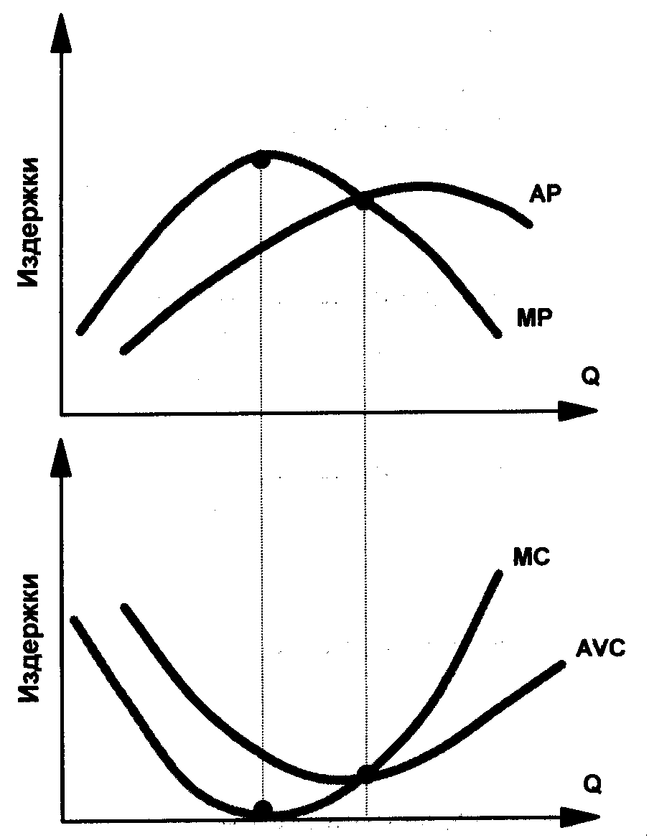

Рис.3.Взаимосвязь между производительностью и издержками[4]4.

Из рис. 3 видно, что между динамикой изменения предельного продукта (предельной производительности) и предельных издержек (равно как и среднего продукта и средних переменных издержек) существует обратная связь. До тех пор пока предельный (средний) продукт будет расти, предельные (средние переменные) издержки будут снижаться и наоборот. В точках максимального значения предельного и среднего продуктов величина предельных МС и средних переменных **AVC** издержек будет минимальной.

Рассмотрим взаимосвязь общих TC, средних AVC и предельных MC издержек. Для этого рис. 2 кривой предельных издержек и совместим его с рис. 1 в одной плоскости (рис. 4).

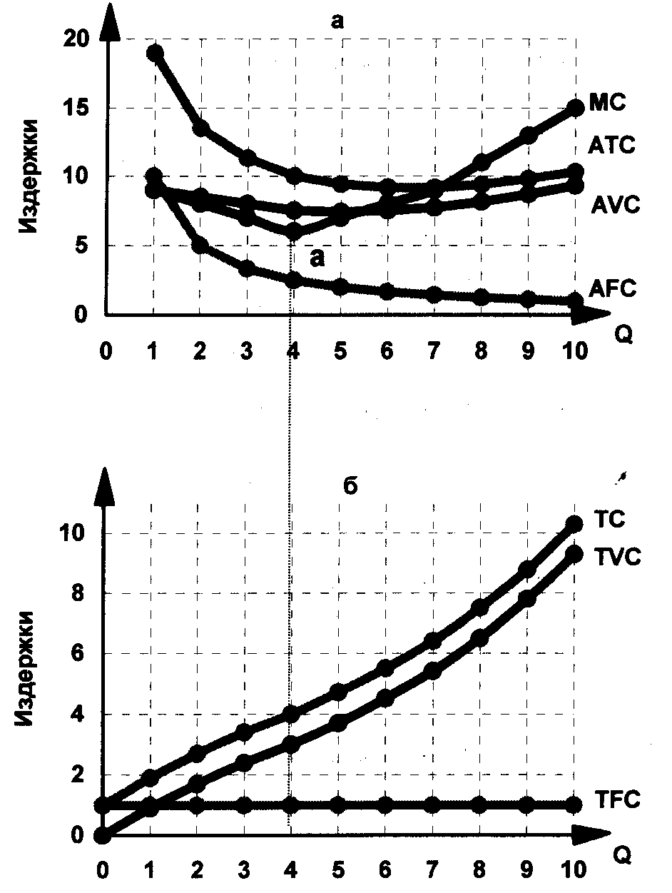

Рис.4. Взаимосвязь общих, средних и предельных издержек производства.[5]5

Анализ конфигурации кривых позволяет сделать следующие выводы о том, что:

1. в точке a, где кривая предельных издержек достигает своего минимума, кривая общих издержек ТС из состояния выпуклости переходит в состояние вогнутости. Это означает, что после точки апри одних и тех же приращениях общего продукта величина изменений общих издержек будет возрастать;
2. кривая предельных издержек пересекает кривые средних общих и средних переменных издержек в точках их минимальных значений. Чем это объяснить? Если предельные издержки меньше, чем средние общие издержки, последние уменьшаются (в расчёте на единицу продукции). Значит на рис. 4 средние общие издержки будут падать до тех пор, пока кривая предельных издержек проходит ниже кривой средних общих издержек. Средние общие издержки будут расти там, где кривая предельных издержек проходит выше кривой средних общих издержек. То же можно сказать и по отношению к кривым предельных и средних переменных издержек МС и AVC. Что же касается кривой средних постоянных издержек AFC, то здесь такой зависимости нет, ибо кривые предельных и средних постоянных издержек не связаны друг с другом;
3. первоначально предельные издержки ниже как средних общих, так и средних издержек. Однако вследствие действия закона убывающей отдачи они превышают как те, так и другие по мере увеличения выпуска продукции. Становится очевидным, что дальше расширять производство, увеличивая только затраты труда, экономически невыгодно.

Изменение цен на ресурсы и производственных технологий приводит к смещению кривых издержек. Так, рост постоянных издержек приведёт к смещению кривой FC вверх, а так как постоянные издержки AFC являются составной частью общих, то и кривая последних также сместится вверх. Что же касается кривых переменных и предельных издержек, то на них рост постоянных издержек никак не отразится. Возрастание переменных издержек (например, удорожание труда) вызовет смещение вверх кривых средних переменных, общих и предельных издержек, но никак не отразится на положении кривой постоянных издержек.

Аналогичным образом можно рассуждать и о последствиях технологических изменений. Если таковые вызовут удешевление производственных факторов или повышение их производительности, то соответственно кривые издержек сместятся вниз.[6]6

# **3. Издержки в долгосрочном периоде: особенности периода, минимизация издержек и максимизация прибыли, концепция экономии от роста масштаба производства.**

***Долгосрочный период -*** такой временной отрезок, в течение которого фирма в состоянии изменить количество всех используемых ресурсов, включая и производственные мощности. В то же время этот период по своей продолжительности должен быть достаточен для того, чтобы одни фирмы смогли покинуть данную отрасль, а другие, наоборот, войти в неё.

Если существует множество комбинаций применения названных факторов для достижения определённого объёма производства, то неизбежно возникает вопрос: какая комбинация из их множества будет самой оптимальной, т.е. позволяющей достичь заданного объема выпуска с минимальными издержками? Так как используемые факторы предприниматель покупает на рынке, то при выборе варианта их сочетания он должен учитывать их рыночные цены.

Предположим, что фирма использует два переменных фактора - труд и капитал. Цена единицы труда РL составляет 2 денежные единицы, цена единицы капитала РK - 3 денежные единицы. Заданный объём выпуска достигается путём применения таких комбинаций производственных факторов, как 7L и 1K, ЗL и 2K, 2L и ЗK, 1L и 7K. На основании приведенных данных построим изокванту выпуска Х единиц продукции (рис. 5).

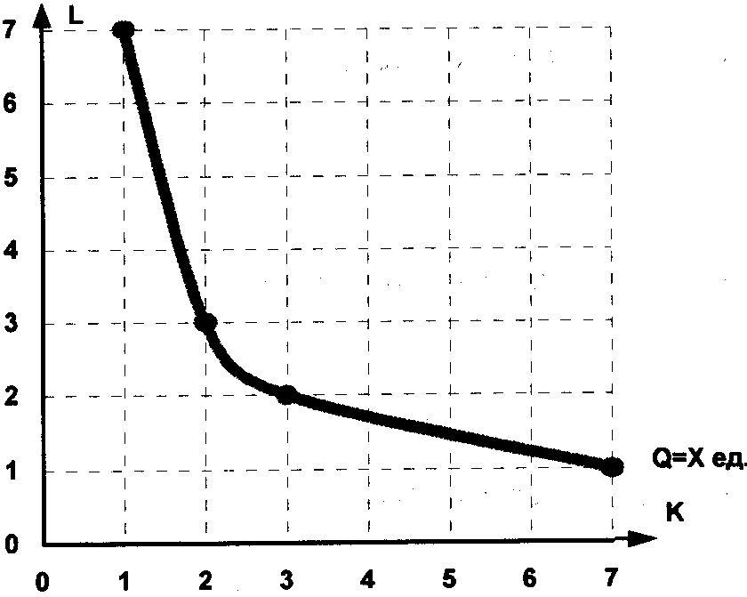

рис.5 Изокванта выпуска Х единиц продукции.7

Далее будем рассуждать так: если предприниматель имеет только 3 денежные единицы, то он может приобрести только 1 единицу капитала. Обозначим соответствующие точки на осях абсцисс и ординат и соединим их прямой. Получится изокоста (изокоста значит "равные издержки") 3 денежных единиц. *Изокоста -* это прямая, каждая точка которой показывает различные комбинации вовлекаемых в производство двух переменных факторов при одинаковых издержках на их приобретение. Аналогичным образом построим изокосты 6, 9, 12 и 18 денежных единиц. Получится карта изокост (рис.6)

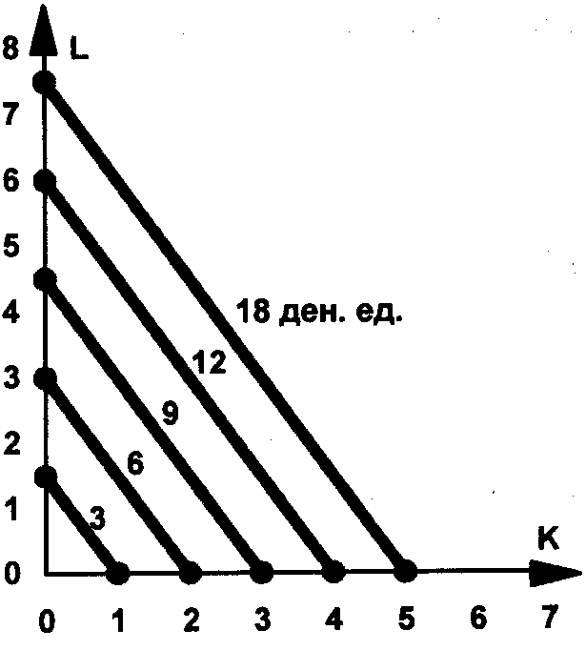

# Рис.6 Карта изокост7

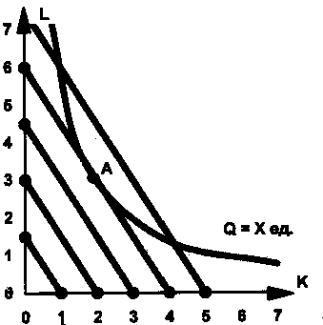

# Рис.7 Оптимальное сочетание используемых факторов производства7

## А теперь совместим изокванту выпуска Х единиц продукции с картой изокост. На рис. 7 видно, что изокванта в точке А касается изокосты 12 денежных единиц. Это значит, что затраты предпринимателя на приобретение производственных факторов будут минимальными при условии, что он приобретает 3 единицы труда и 2 единицы капитала: (2 ден.ед.•3)+(3 ден.ед•2)=12 ден.единиц. Это самое оптимальное сочетание применяемых факторов производства для минимизации издержек на их приобретение. Всякая иная их комбинация (7L и 1K, 2L и ЗK, 1L и 7K) обойдётся предпринимателю дороже.

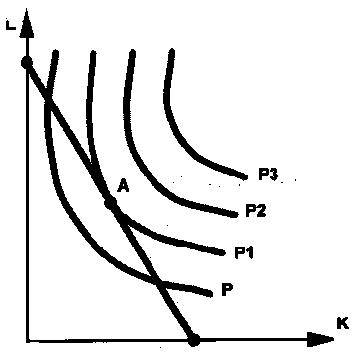

## Рис.8 Максимизация выпуска при данной величине издержек[7]7

Если данная комбинация применяемых факторов (3L и 2K) минимизирует издержки при заданном объёме производства при данной сумме издержек. Из рис. 8 видно, что для максимизации объёма выпуска фирма применяет комбинацию факторов, соответствующую точке А. Фирма не в состоянии осуществлять объём выпуска, соответствующий изокванте Р2, а тем более Р3, ибо последние ни в одной точке не соприкасаются с изокостой. Для перехода на более высокие изокванты фирме необходимы дополнительные производственные факторы (труд и капитал).

Изменение цен на приобретаемые факторы производства вызывает изменение угла наклона изокосты. Как показано на рис. 9, при первоначальной изокосте Е1 фирма минимизирует свои издержки в точке А1, применяя К1 единиц капитала и L1 единиц труда. Если, например, увеличится цена капитала, то его применяемая величина уменьшится.

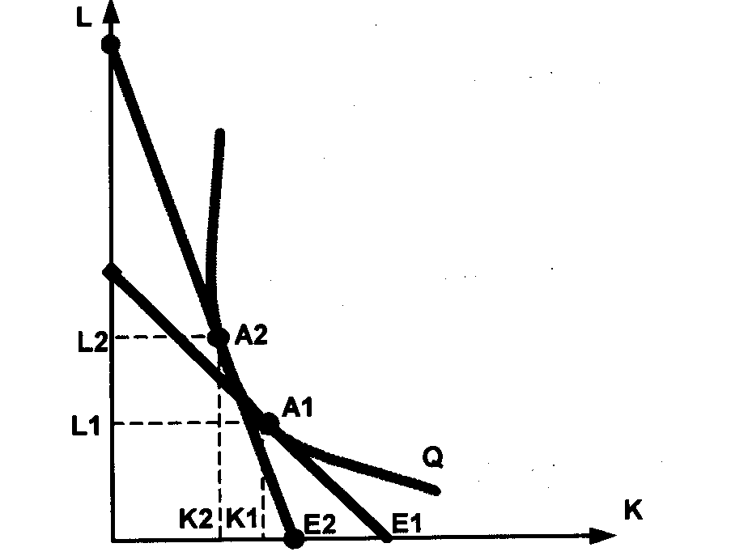

# Рис. 9. Замена применяемого фактора при изменении его цены

Чтобы сохранить прежний объём выпуска (остаться на прежней изокванте Q), фирме необходимо осуществить технологическую замену капитала трудом. Угол наклона изокосты увеличится, и она примет положение Е2. Теперь фирма будет минимизировать свои издержки в точке А2, применяя К2 единиц капитала и L2 единиц труда.

Угол наклона линии изокосты равен отношению цены единицы капитала к цене единицы труда. Угол наклона изокванты определяется отношением предельного продукта капитала к предельному продукту труда. А так как точке А (см. рис. 7) обе эти прямые имеют одинаковую крутизну, то можно утверждать, что в данной точке соотношение предельных продуктов капитала и труда равно соотношению цен единиц соответственно капитала и труда:

МРK/МРL=РK/РL. (1.1)

Известно, что предельная норма технологического замещения капитала трудом равна соотношению предельных продуктов капитала и труда:

MRTS=MPK/MPL. (1.2)

###### Преобразовав формулу (1.1) с учётом формулы (1.2), получим

МРK/РK=МРL/РL. (1.3)

Отсюда следует, что для минимизации своих издержек (при заданном объёме производства) фирме целесообразно замещать один фактор другим до тех пор, пока отношение предельного продукта каждого из факторов к цене единиц данных факторов не составит равную для всех вовлекаемых факторов величину. Иными словами, уравнение (1.3) показывает, что при минимальных суммарных издержках каждая дополнительная денежная единица затрат на производственные факторы добавляет одинаковое количество выпускаемой продукции. Фирма минимизирует свои издержки тогда, когда затраты на производство дополнительной продукции одни и те же независимо от того, какой дополнительный производственный фактор применяется.7

Так как в долгосрочном периоде переменный характер всех применяемых факторов позволяет фирме использовать самые оптимальные варианты их сочетания, то это непременно отразится на величине и динамике изменения её средних издержек.

Итак, фирма решила увеличить объём производства, расширить свои мощности. Что будет происходить с её средними общими АТСиздержками? Скорее всего, на начальном этапе расширения производства они будут снижаться, а затем, когда в производство будут вовлекаться всё новые и новые мощности, станут возрастать.

Для объяснения такой закономерности рассмотрим особенности построения кривой долгосрочных средних общих затрат АТС, или так называемой плановой кривой.

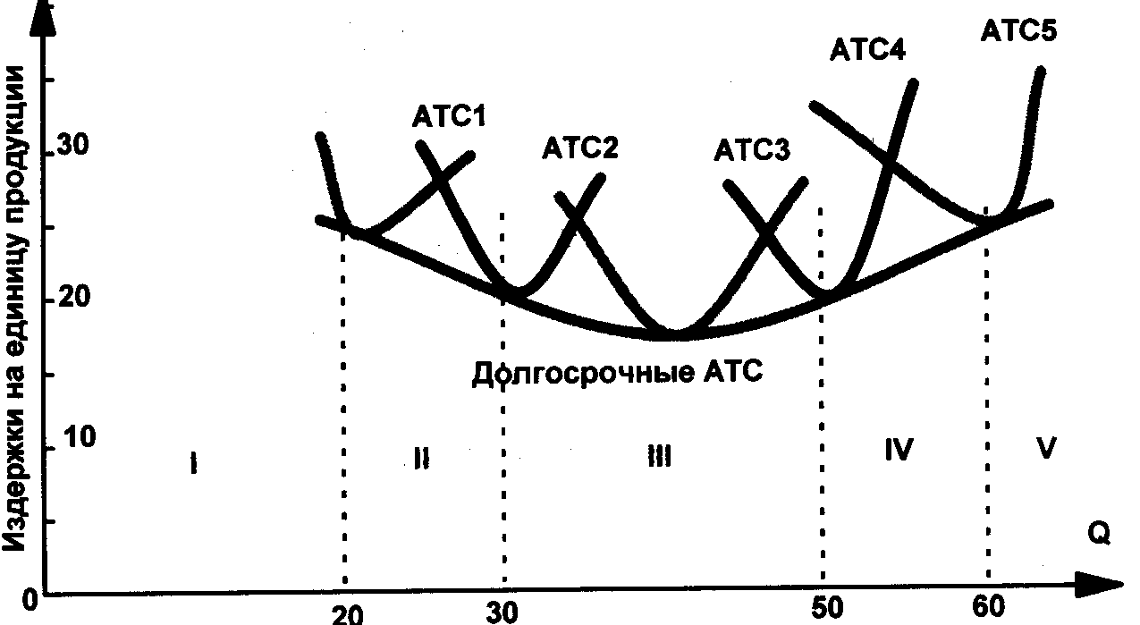

Рис. 10. Кривая долгосрочных средних издержек фирмы

На рис. 10 представлены пять различных вариантов (I-V) размеров предприятия, рассчитанных на производство различных объёмов продукции при наименьших средних издержках **АТС.** Эти варианты фирма может рассматривать как ступени своего роста. На каких-то промежутках (ступенях) своей деятельности она не меняет своих производственных мощностей, а использует то, что имеется, т.е. можно полагать, что на каждой ступени фирма функционирует в краткосрочном периоде. Поэтому кривая, описывающая ее издержки на данном этапе, будет кривой краткосрочных средних общих издержек.

Кривая средних общих издержек АТС1 описывает краткосрочные средние издержки применительно для самого малого из рассматриваемых предприятий. Это значит, что если предприниматель ставит цель получить объём продукции, не превышающий 20 единиц, то он выберет именно этот вариант. Конечно, данный объём продукции мог бы быть произведён и на предприятии больших размеров, но в таком случае общие средние издержки увеличились бы, ибо выросшие производственные мощности оказались бы недоиспользованными. Значит, выбор второго варианта размера предприятия предполагает расширение объёма выпуска в параметрах между 20 и 30 единицами продукции.

Подобные рассуждения можно продолжить и далее. На рис. 10 кривая АТС5 описывает издержки применительно к самому большому из рассматриваемых вариантов размера предприятия с объёмом выпуска более 60 единиц.

На практике существует бесконечное множество вариантов размеров предприятия. Рассмотрев совокупность краткосрочных кривых для каждого из вариантов, можно понять, как строится кривая долгосрочных средних издержек. Она является огибающей для всех возможных кривых краткосрочных средних общих издержек АТС. Кривая долгосрочных АТС показывает наименьшие издержки производства любого заданного объёма выпуска при условии, что фирма располагала необходимым временем для изменения всех своих производственных факторов.

Из рис. 10 видно, что наращивание производственных мощностей предприятия будет сопровождаться снижением средних общих издержек на производство единицы продукции вплоть до достижения размеров предприятия (третий вариант). Дальнейшее наращивание объёмов производства будет сопровождаться повышением долгосрочных средних общих издержек.

Почему так происходит? Почему кривая долгосрочных АТС имеет дугообразную форму? Законом убывающей отдачи это явление объяснить нельзя, ибо условием его действия является постоянство хотя бы одного из применяемых производственных факторов. Нам же известно, что в долгосрочном периоде изменяться могут все факторы. Динамику кривой долгосрочных средних общих издержек можно объяснить при помощи так называемого *эффекта масштаба.*

Изменение фирмой параметров своей деятельности, переход от одного варианта размеров предприятия к другому получил в теории название *изменения в масштабе производства.* Реакция долгосрочных средних издержек на изменение масштаба производства может быть различной.

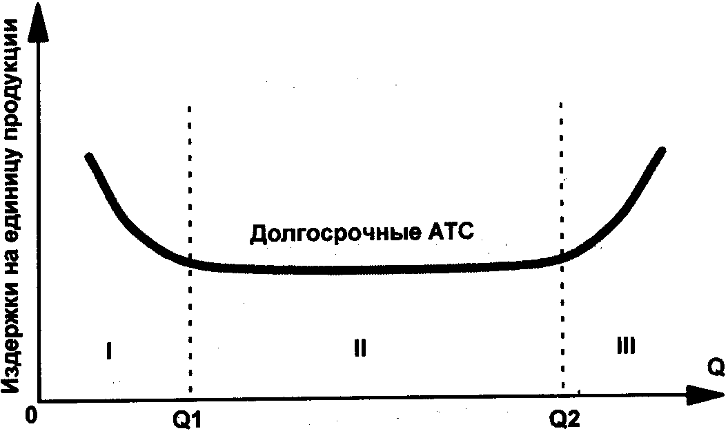

Рис. 11. Динамика долгосрочных средних издержек:

I - экономия от роста масштаба производства; II - постоянная отдача от роста масштаба производства; Ш - рост издержек в зависимости от роста масштаба производства.

1. Если на каком-то временном интервале долгосрочные средние издержки снижаются с увеличением объёма выпуска продукции, то имеет место экономия, обусловленная ростом масштаба производства (или положительным эффектом масштаба). Например, увеличение количества применяемых ресурсов на 10 % вызвало рост объёма выпуска на 12 %. Данный период времени с объёмом выпуска OQ1 соответствует варианту I функционирования расширяющейся фирмы (рис. 11). Существует ряд факторов, обусловливающих эффект экономии:

а) углубление специализации труда. Сосредоточение усилий работника на всё сужающемся поле деятельности неизбежно повышает производительность его труда. Сказанное относится не только к производственным рабочим, но и к управленческому персоналу;

б) неделимость производства. Всякая фирма для осуществления своей деятельности должна иметь некий минимальный объём некоторых ресурсов. Понятие неделимости здесь употреблено в том смысле; что нельзя использовать, скажем, половину этого объёма ресурсов при изменении объёма выпуска, а лишь целиком. По мере роста фирмы затраты на такие ресурсы не увеличиваются (или увеличиваются незначительно), поэтому величина их издержек на единицу продукции падает. Например, имеющийся у фирмы офис со своей "начинкой" может удовлетворять потребности фирмы на определённом этапе её роста без каких-либо количественных изменений;

в) применение новых технологий. Применение в производстве различных технических нововведений требует значительных финансовых и иных затрат. Как правило, малые фирмы часто просто не в состоянии понести такие затраты. К тому же эффективность применения новой техники наиболее полно проявляет себя в условиях большого объёма производства;

г) производство побочной продукции. Крупная фирма не в состоянии эффективно использовать неизбежные в производстве отходы. Их переработку осуществляют вспомогательные производства, что в конечном счёте тоже ведёт к снижению долгосрочных средних общих издержек.

2. Если на определённом временном интервале производства долгосрочные средние общие издержки при увеличении объёма выпуска растут, то имеет место ущерб от масштаба роста производства (или отрицательный эффект масштаба). Например, увеличение количества применяемых ресурсов на 10% вызвало рост объёма выпуска на 7%. Этот интервал с объёмом выпуска свыше OQ2 соответствует варианту Ш функционирования расширяющейся фирмы (рис. 11). Причиной отрицательного эффекта масштаба могут быть, во-первых, технические факторы. Так, крупномасштабное производство требует соответствующей сырьевой базы, и возможные срывы поставок сырья, энергии, вспомогательных материалов очень чувствительно ударят по производственным издержкам. Пример из нашего недавнего прошлого-гигантские животноводческие комплексы, потребовавшие со временем доставки кормов на такие расстояния, что издержки на выход единицы продукции стремительно поползли вверх. Во-вторых, ущерб от роста масштаба производства может быть вызван организационными причинами. Рост административно-управленческого аппарата, растущая оторванность "верхних этажей" управления от непосредственного производства, потеря гибкости и оперативности в принятии управленческих решений - эти и другие факторы не могут не вызвать роста долгосрочных средних общих издержек.

3. Если же в течение определённого времени производства долгосрочные средние общие издержки никак не реагируют на изменение объёма выпуска, т.е. остаются неизменными, то фирма будет иметь постоянный эффект от изменения масштаба производства. Например, рост количества применяемых ресурсов на 10 % вызвал рост объёмов производства также на 10%. Данный временной интервал отвечает варианту II функционирования расширяющейся фирмы (рис. 11).

Итак, суть эффекта масштаба сводится к тому, что в одних случаях расширение объёма выпуска будет сопровождаться снижением долговременных средних общих издержек, в других - их увеличением. Это обстоятельство оказывает существенное влияние на структуру той или иной отрасли. Чтобы понять это воздействие, вводится понятие *минимального эффективного масштаба* (MES), т.е. наименьшего объёма производства, при котором фирма может минимизировать свои долгосрочные средние общие издержки. На рис. 11 видно, что это возможно при объёме выпуска, равном OQ1.

Выбор оптимального размера предприятия будет зависеть от того, какая ситуация складывается с долгосрочными средними общими издержками. Если наблюдается тенденция снижения последних с увеличением объёма выпуска и если этот временной интервал достаточно продолжителен (рис. 12А), то наибольшую эффективность продемонстрируют крупные фирмы, ибо они обладают возможностью наиболее полно использовать последствия положительного эффекта масштаба.

Если же положительный эффект масштаба по временной продолжительности является относительно небольшим (рис. 12Б) и быстро сменяется отрицательным эффектом, то эффективнее других будут выглядеть небольшие фирмы, ибо они в состоянии оперативно вносить необходимые коррективы в свою хозяйственную политику. Значителен удельный вес производства малых фирм в сельскохозяйственной отрасли, сфере услуг и некоторых отраслях лёгкой промышленности.

В случае достаточной продолжительности временного интервала с постоянной отдачей от применяемых производственных факторов, когда положительный эффект масштаба уже себя исчерпал, а отрицательный не вступает в действие до тех пор, пока не достигнуты значительные объёмы производства, одинаково эффективными окажутся и крупные и небольшие фирмы. На рис. 11 показана эта ситуация на том отрезке кривой долгосрочных средних издержек, который описывает объём производства, равный Q1Q2.

Нельзя полагать, что во всех случаях расширение объёмов выпуска будет сопровождаться чётко прослеживаемой сменой названных временных интервалов. Хозяйственный опыт показывает, что для некоторых отраслей (например, для обрабатывающей) типична относительная продолжительность положительного эффекта масштаба при условии больших объёмов выпуска (рис. 12В).

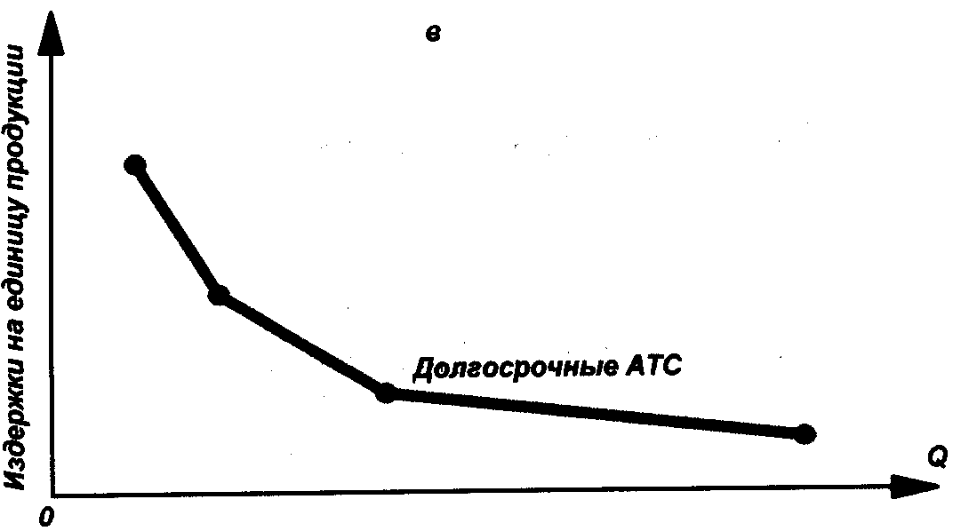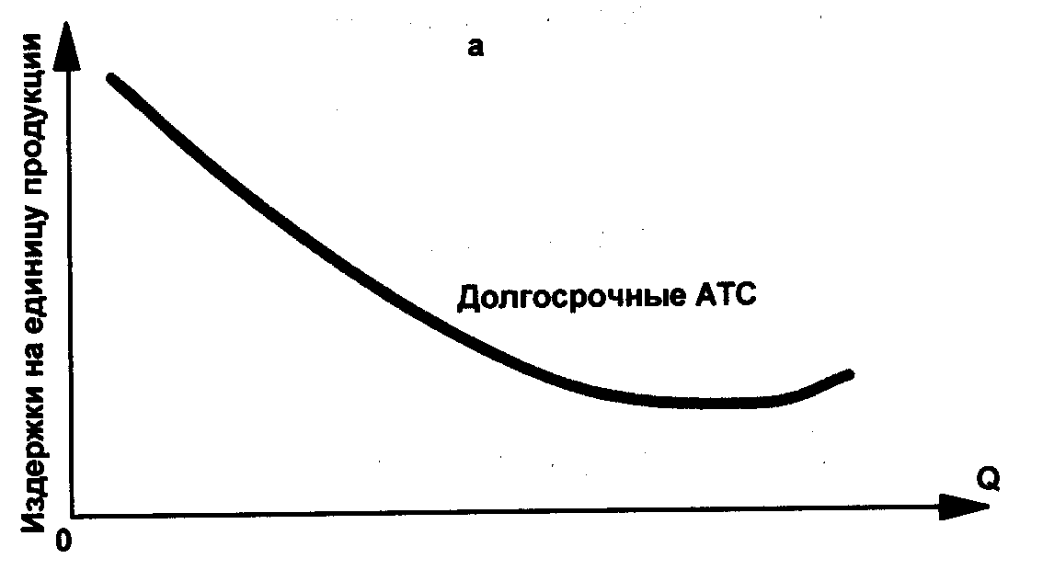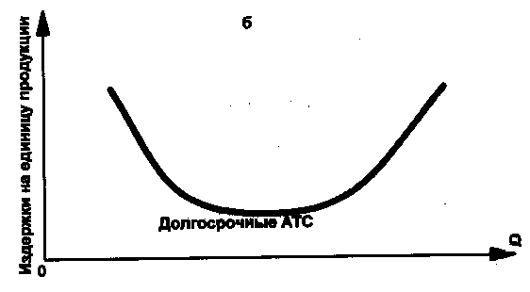

# 

# Рис. 12. Типы кривых долгосрочных АТС

Из рис. 12В видно, что кривая долгосрочных АТС сначала стремительно падает, затем темп падения замедляется и она плавно снижается с увеличением объёма выпуска. Средние издержки приближаются к постоянным. Такие кривые называются ещё L-образными кривыми.

В целом же следует заключить, что структура отрасли зависит не только от условий формирования долгосрочных средних издержек, характерных именно для данной отрасли, но и от роли государственной экономической политики, места национальной экономики в системе международного разделения труда и ряда других факторов.

##### Рассматривая издержки в долгосрочном периоде, как уже выше сказано о том, что все издержки становятся переменными в связи с периодически происходящими изменениями в условиях производства в результате инвестиционной деятельности. Поэтому в долгосрочном плане теряет смысл раздельный анализ постоянных и переменных издержек. Однако анализ общих средних издержек сохраняет своё значение.

Выпуск заданного объёма продукции с минимальными издержками.

Если, все возможные комбинации объёмов использования факторов (*r1,r2*) лежат на кривой *x* = *x*(*r1, r2*), то они представляет собой точку касания изокванты *x* с изокостой (точка *P2* на рис. 13). Любая другая точка на изокванте *x*(*r1,r2*) = *x* обозначает комбинацию объёмов использования факторов (*r1,r2*) с уровнем издержек, большим *P2*.

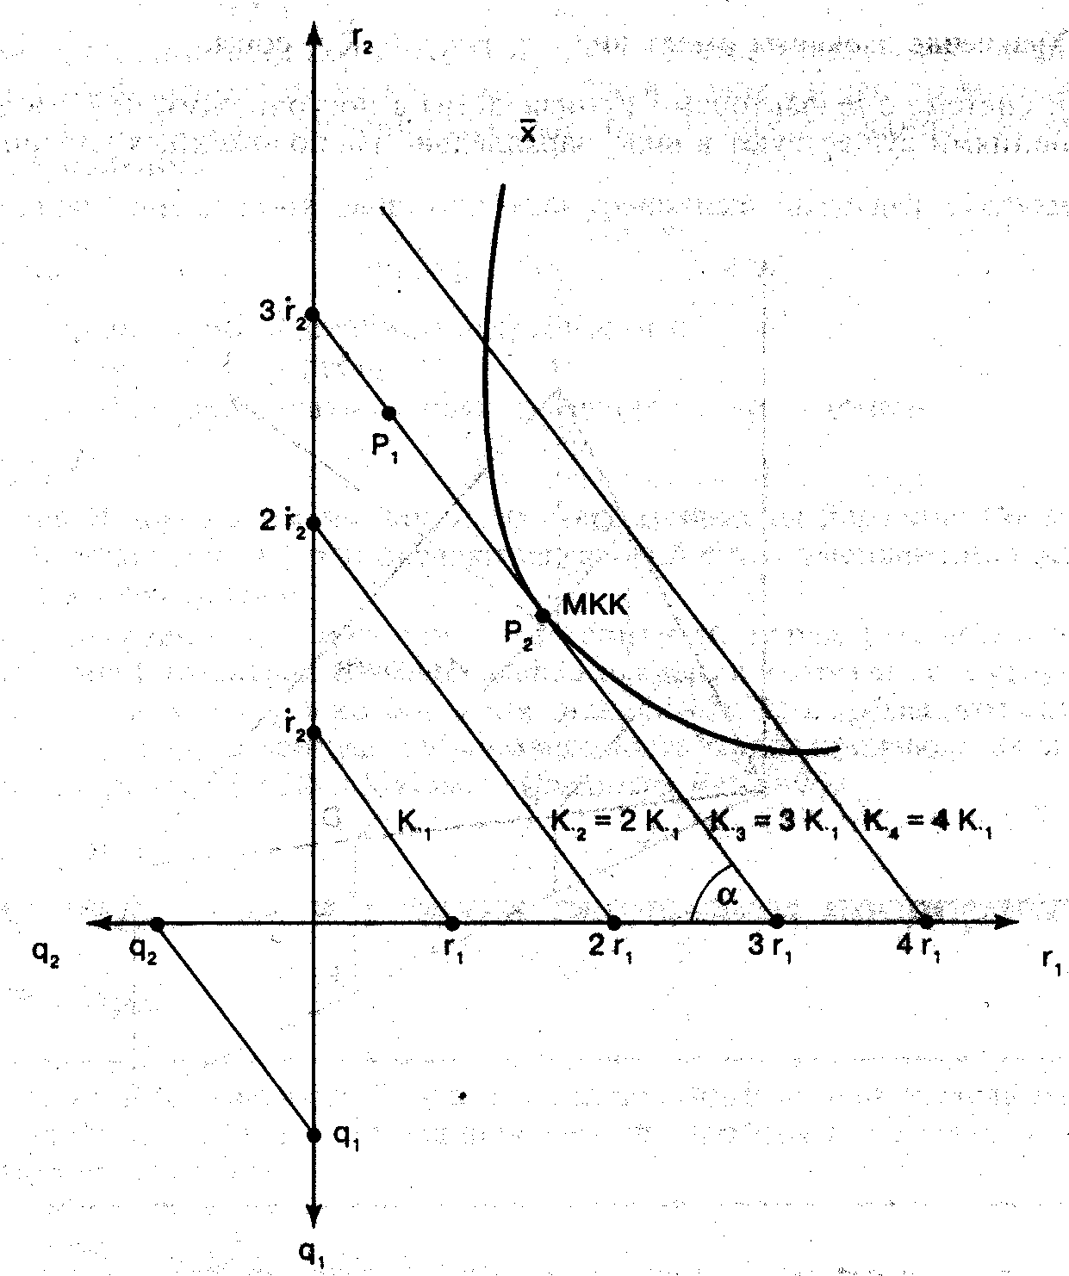

Рис. 13. Комбинация с минимальными издержками для данной изокванты.

##### Любая изокоста с уровнем издержек, меньшим *K3*, не включает комбинацию, достаточную для производства продукции объёмом *x=x*.В точке касания *P2* = MKK приращения изокосты (=*dr2/dr1=tga=* предельная норма замещения) равно приращению изокосты (*g1/g2*). Если изокванту представить как зависимость между *r2* и *r1* : *r2*=*r2*(*r*1), то в точке *P2* получаем комбинацию с минимальными издержками:[8]8

*dr2/dr1=g1/g2*

где ; *ri*-объём использования фактора *i* ;

*gi*-цена фактора *i*;

*Ki*-функция затрат=*r1g1+r2g2*+…+*rigi*.

# **Заключение**

Автор при исследовании данной темы выяснил, что производство - это деятельность человека посредствам которой он удовлетворяет свои потребности. Ведь природа не предоставляет человеку необходимые ему блага. Их надо производить. Вот почему производство есть объективная необходимость.

#### В самом начале работы было сказано, что каждая фирма в определении своей стратегии ориентируется на получение максимальной прибыли. В то же время любое производство товаров или услуг немыслимо без затрат. На приобретение факторов производства фирма осуществляет конкретные затраты.

#### Центральное место в анализе хозяйственной деятельности любого коммерческого предприятия занимают проблемы издержек и дохода в той или иной форме. Вся совокупность затрат, связанных с использованием ресурсов и услуг для производства продукции, называется издержками производства. Последние в зависимости от их отношения к собственности предприятия и характера их учёта подразделяются на внешние или явные и внутренние или неявные издержки.

В данной работе автор рассмотрел структуру издержек, которую предложил К. Маркс, а также были рассмотрена структура издержек с точки зрения современной экономической теории. Теория издержек К. Маркса основывается на двух принципиальных категориях – издержках производства и издержках обращения. Современная экономическая теория по иному подходит к трактовке издержек. Она исходит из редкости используемых ресурсов и возможности их альтернативного использования.

На учёт издержек производства существенное влияние оказывает фактор времени, т.е. тот период за который происходит оценка как осуществлённых затрат, так и полученных результатов. Поэтому, исходя из учёта фактора времени, издержки производства необходимо анализировать отдельно в краткосрочном и долгосрочном периодах. Применение этих понятий не должно ассоциироваться со строго определёнными промежутками времени. Применительно к каждой отдельной отрасли эти понятия варьируются в довольно широком диапазоне. Поэтому для разграничения краткосрочного и долгосрочного периодов используется критерий неизменности или изменяемости условий производства. Если условия производства, технология остаются неизменными, а производственные мощности предприятия фиксированными, то речь идёт об анализе издержек производства в краткосрочном периоде. Долговременность характеризуется изменением условий функционирования предприятия и связана с реорганизацией, модернизацией, реконструкцией производства. В долгосрочном периоде в связи с рационализацией производства изменяются буквально все факторы производства в качественном и количественном выражении, а, следовательно, изменяются и все виды издержек как результат изменения стоимостной оценки каждого из используемых ресурсов. В результате все виды издержек изменяются и становятся переменными величинами. В краткосрочном периоде при стабильности основополагающих условий производства его издержки подразделяются на постоянные и переменные.

В заключении можно сказать, что, несомненно, каждый производитель должен стремиться к сокращению издержек производства, снижению себестоимости продукции. При стабильной цене на реализуемую продукцию и прочих равных условиях, сокращение издержек приводит к росту прибыли, приходящейся на единицу продукции. И пусть каждая фирма стремиться использовать такой производственный процесс, при котором заданный объем производства будет обеспечиваться с наименьшими затратами на применяемые факторы производства.

# **Список использованной литературы**

1. Агапова Т. А., Серегина С. Ф. Макроэкономика. Учебник. – М.: ДИС. 1997. 415с.

2. Борисов Е. Ф. Экономическая теория. Курс лекций. – М.: ЮРИСТЬ.1997. 452с.

3. Иохин В. Я. Экономическая теория: введение в рынок и микроэкономический анализ. – М.:Экономика. 1997. 544с.

4. Ильин С. С., Василева Т. И. Экономика. Справочник студента. М.: АСТ. 1999. 544с.

5. Ломакин В. К. Мировая экономика. Учебник. М.: ЮНИТИ. 2000.727с.

6. Макконнелл Кэмпбелл Р., Стенли Л. Брю. Экономикс. М.: 2000. 1153с.

7. Николаев И. П. Экономическая теория. – М.: Проспект. 1998. 511с.

8. Райзберг Б., Лозовский Л. Учебный экономический словарь. М.: Рольф: Айрис - пресс. 1999. 416с.

9. Сожина М. А.,Чибриков Г. Г. Экономическая теория. – М.,1998. 572с.

10. Чепурин М. Н. Курс экономической теории. Кирив. 1998. 510с.

11. Шишов А. Л. Макроэкономика.: ЭКМОС. 1997. 352с.

544с.

12. Экономика предприятия: Пер. с нем. – М.: ИНФРА-М, 1999.- XVI, 928с.

1. Агапова Т.А.,Серегина С.Ф. Макроэкономика. Учебник. М.: ДИС. 1997. с. 233-290.
2. 2Иохин В.Я.Экономическая теория: введение в рынок и микроэкономический анализ.-М.Экономика.1997.с.455
3. 3 Борисов Е.Ф.Экономическая теория.Курс лекций.-М.:ЮРИСТЬ.1997.с.307
4. 4 Чепурин М.Н. Курс экономической теории.Кирив.1998.с. 345
5. 5 Николаев И.П. Экономическая теория.-М.:Проспект.1998.с. 267
6. 6 Борисов Е.Ф. Экономическая теория: Курс лекций.-М.:ЮРИСТЬ.1997.с. 305-309
7. 7 Чепуррин М.Н. Курс экономической теории.Кирив.1997.с.360
8. 8 Экономика предприятия: Пер. с нем.-М.: Инфра-М, 1999.-XVI,с. 658-675